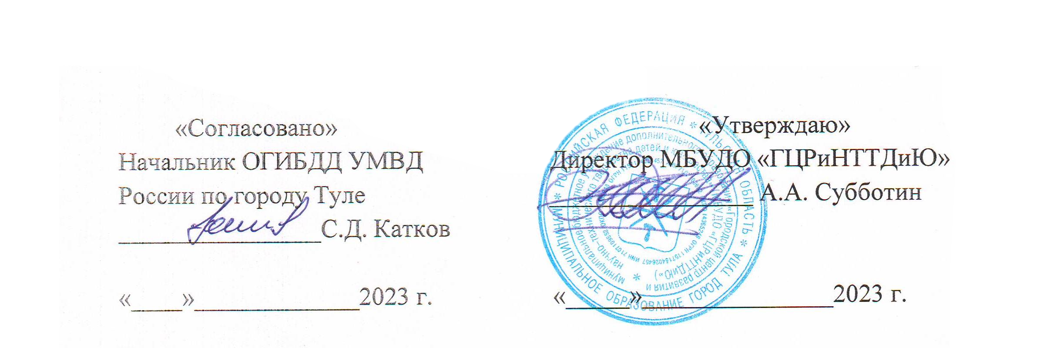

ПОЛОЖЕНИЕ
о проведении квест-игры «Дорожный серпантин»
для отрядов ЮИД города Тулы

- Общие положения
1.1 Квест-игра «Дорожный серпантин» (далее – квест-игра) проводится муниципальным бюджетным учреждением дополнительного образования «Городской центр развития и научно-технического творчества детей и юношества» (далее – МБУДО «ГЦРиНТТДиЮ») и отделом государственной инспекции безопасности дорожного движения УМВД России по городу Туле.
1.2. Квест-игра посвящена 50-летию создания отрядов юных инспекторов движения (далее – ЮИД) и способствует выработке дисциплинированности и организованности у участников, чтобы соблюдение безопасного поведения на улицах и дорогах стало для них привычкой.

2. Цель и задачи квест-игры
2.1. Цель квест-игры − воспитание законопослушных участников дорожного движения, формирование у обучающихся культуры здорового и безопасного образа жизни.
2.2. Задачи квест-игры:
– закрепление у обучающихся знаний Правил дорожного движения;
– предупреждение детского дорожно-транспортного травматизма;
– формирование твердых навыков безопасного поведения на улицах и дорогах;
– вовлечение несовершеннолетних в отряды юных инспекторов движения;
– привлечение детей и подростков к участию в пропаганде среди сверстников правил безопасного поведения на улицах и дорогах.

3. Участники квест-игры
Участниками квест-игры являются команды, состоящие из членов отрядов ЮИД. Состав команды 6 человек. Возраст участников 10 – 14 лет.
В команде обязательно наличие смартфона со сканером QR-кода.
Команду сопровождает на маршруте руководитель.

4. Условия организации и проведения квест-игры
4.1. Квест-игра проводится 12 мая 2023 года в МБУДО «ГЦРиНТТДиЮ» по адресу г. Тула, ул. Революции, дом 2, начало в 15.00
4.2. Для участия в квест-игре необходимо подать заявку (Приложение 1) до 10.05.2023 на e/mail: tula-gcrt@tularegion.org
4.3. Письменное согласие родителей (законных представителей) участника квест-игры на обработку персональных данных (Приложение 2) подается 12.05.2023 года в день проведения квест-игры.
4.4. Для участия, необходимо подать заявку на сайте «Региональный навигатор дополнительного образования детей Тульской области» - НАВИГАТОР.

Перейти по ссылке https://dopobr.tularegion.ru/activity/1151/#auth-services | или сканировать QR-КОД

Зайти через Госуслуги справа вверху страницы. Затем пользователю сайта следует нажать на клавишу «Записаться».
Или по ссылке https://dopobr.tularegion.ru/ зайти на главную страницу «Региональный навигатор дополнительного образования детей Тульской области» - НАВИГАТОР.
На главной странице сайта Навигатора, в верхней его части необходимо авторизоваться через Госуслуги (справа вверху страницы).
На главной странице слева - клавиша «Мероприятия», с помощью которой пользователь открывает календарь опубликованных на сайте мероприятий.
Выбрав дату 12.05.2023 года, пользователю сайта следует нажать на нее и раскрыть «каталог мероприятий», которые в эту дату проводятся. Далее: нажать клавишу «Подробнее», чтобы открыть карточку мероприятия: Квест-игра «Дорожный серпантин» для отрядов ЮИД города Тулы. Затем зайти через Госуслуги справа вверху страницы. Пользователю сайта следует нажать на клавишу «Записаться».
Справки по телефону 8(4872)50-50-84 Синькова Галина Ильинична, педагог-организатор.

5. Условия проведения квест-игры
Участники команды должны знать Правила дорожного движения, дорожные знаки, уметь ориентироваться на улице. Команда следует по своему маршруту, отмечает знаки на своем маршруте, сканируют QR-коды. Маршруты расположены на Казанской набережной.
6. Подведение итогов квест-игры
Команды награждаются за 1, 2, 3 места Дипломами. Участники получают Сертификаты.

7. Обеспечение безопасности участников квест-игры
7.1. Обеспечение безопасности при проведении квест-игры возлагается на педагога-организатора МБУДО «ГЦРиНТТДиЮ» Тарасову И.В. и на инспектора по пропаганде безопасности дорожного движения УГИБДД УМВД России по городу Туле Грачева С.С.
7.2. Ответственность за жизнь и здоровье детей в пути к месту проведения квест-игры и обратно, во время проведения мероприятия, следования по маршруту, за соответствующую подготовку участников несут руководители команд.
7.3. Руководителям необходимо уделить особое внимание:
-предварительному целевому инструктажу участников квест-игры с последующей регистрацией в журнале установленного образца;
-правилам следования по маршруту;
-организованной доставке участников к месту проведения квест-игры и к назначенному пункту после окончания мероприятия.

Приложение 1
к Положению
о проведении квест-игры
«Дорожный серпантин»
для отрядов ЮИД города Тулы

Заявка
на участие в квест-игре «Дорожный серпантин» для отрядов ЮИД города Тулы
Команда ОУ ___________________________________________________________
Ф.И.О. ответственного педагога________________________________________________________________
Контактный телефон педагога (мобильный)____________________________________________________________
Адрес электронной почты__________________________________________________________________
Участники команды:
№ п/п | Фамилия, имя участника | Возраст | ЦО | Руководитель

ФИО руководителя ОУ __________________ _______________
(подпись)
Дата М.П.

Приложение 2
к Положению
о проведении квест-игры
«Дорожный серпантин»
для отрядов ЮИД города Тулы

Заявление о согласии на использование персональных данных
Я,_____________________________________________________________________, (Ф.И.О. законного представителя несовершеннолетнего гражданина)
в соответствии с требованиями ст.9 Федерального закона РФ от 27 июля 2006 № 152-ФЗ «О персональных данных» подтверждаю свое согласие на обработку муниципальным бюджетным учреждением дополнительного образования «Городской центр развития и научно-технического творчества детей и юношества» (далее - Оператор) персональных данных (фамилии, имени, отчества, даты рождения, адреса, наименования образовательной организации, класса (группы) моего(ей) несовершеннолетнего(ей) сына(дочери): ________________________________________________________________
(Ф.И.О. несовершеннолетнего гражданина)

(документ, удостоверяющий личность несовершеннолетнего гражданина, серия, номер, кем и когда выдан)
Я согласен(а), что персональные данные моих несовершеннолетних детей будут использоваться при организации, проведении и подведении итогов квест-игры «Дорожный серпантин» для отрядов ЮИД города Тулы, а также для размещения итоговой информации на официальных сайтах управления образования администрации города Тулы и муниципального бюджетного учреждения дополнительного образования «Городской центр развития и научно-технического творчества детей и юношества». Разрешаю проведение фото- и видеосъемки моих детей во время проведения мероприятия и использование изображений при наполнении информационных ресурсов.
Я проинформирован(а), что под обработкой персональных данных понимаются действия (операции) с персональными данными, включая сбор, систематизацию, накопление, хранение, уточнение (обновление, изменение), использование, распространение (в том числе передачу), обезличивание, блокирование. Уничтожение персональных данных производится Оператором в рамках исполнения действующего законодательства Российской Федерации.
Настоящее согласие действует со дня подписания до дня отзыва
в письменной форме. Согласие на обработку персональных данных может быть отозвано субъектом персональных данных в любой момент на основании письменного заявления, поданного в адрес МБУДО «ГЦРиНТТДиЮ» (300041, г. Тула, ул. Революции, д.2).

___________ | __________________________________ | ____________
(Дата) | (Фамилия, инициалы, законного представителя несовершеннолетнего гражданина | (Подпись)

